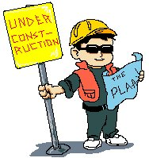

CAUTELA:

CONSTRUCCIÓN

ADELANTE

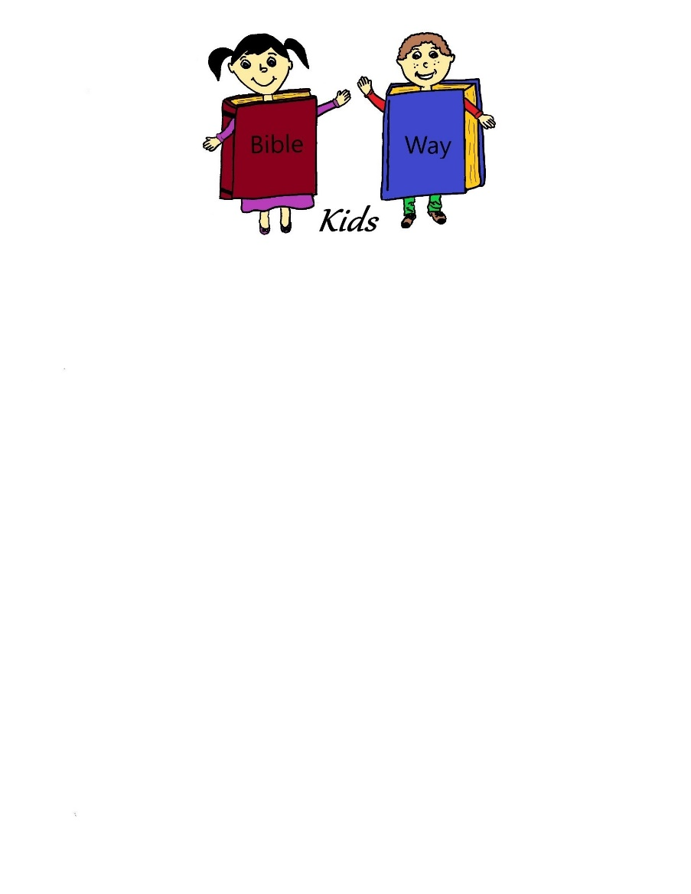

Un currículo de Niños de Bible Way compilado por:Heritage Family Church3840 N. Seneca, Wichita, KS 67204316-942-6652



**Precaución: Construcción por delante**

**Tabla de contenidos**

**Lección Uno: El Maestro Constructor: Dios Creó al Hombre y a la Mujer**

**Lección Dos: El Constructor de Barcos: Noé**

**Lección Tres: Los Constructores de Torres: La Torre de Babel**

**Lección Cuatro: El Constructor de Altares: Abraham**

**Lección Cinco: Los Constructores de Ídolos: El Becerro de Oro**

**Lección Seis: Los Constructores de Tabernáculos: El Tabernáculo en el Desierto**

**Lección Siete: El Constructor del Templo: Salomón**

**Lección Ocho: El Constructor del Muro: Nehemías**

**Lección Nueve: Los Constructores de Casas: El Hombre Sabio y el**

**Hombre insensato**

**Lección Diez: El Constructor de Iglesias: Pedro**

**Lección Once: Fiesta y Repaso**

**Precaución: Construcción por delante**

La Advertencia: La serie Construction Ahead tiene que ver con la construcción. Construcción de muros, ídolos, barcos y muchas otras cosas, incluso la construcción de personas y la iglesia.

Los niños disfrutarán especialmente de esta serie, pero las niñas también pueden unirse a la diversión.

Las ideas de decoración de habitaciones son infinitas. Muchos letreros de construcción, herramientas, cinta de precaución. Incluso puedes pegar manteles negros en las mesas y usar cinta adhesiva de colores para hacer las rayas de la carretera.

Los profesores dispondrán de cascos (reales o de plástico), delantales de trabajo o cinturones de herramientas. Los hombres en denim o caqui y camisas de trabajo. Las damas con faldas de mezclilla o caqui y camisas de trabajo.

¡Feliz edificio!



**Precaución: Construcción por delante**

**Lección Uno: El Maestro Constructor: Dios Creó al Hombre y a la Mujer**

**La lección de un vistazo**

**Bienvenida:** Delantales o cinturones para herramientas (se pueden comprar en línea o una de las tiendas de construcción podría estar dispuesta a donar)

**Pre-sesión:** Cartulina blanca, materiales de arte

**Ofreciendo:** Caja de herramientas

**Manualidades:** Delantales o cinturones de herramientas de Welcome, materiales de arte, pinturas de hojaldre, marcadores

**Versículo de memoria:** Borrado en seco o pizarra, cartulina, rotuladores

**Juego o actividad extendida:** Hombres de jengibre (pueden ser caseros o comprados en la tienda), glaseado de tubo, chispas, dulces pequeños, bolsitas si los niños se los llevan a casa

**Precaución: Construcción por delante**

**Lección Uno: El Maestro Constructor: Dios Creó al Hombre y a la Mujer**

**Texto de la Escritura: Génesis 1:26-31, Génesis 2:7-25**

**Versículo para memorizar: Proverbios 24:3** Por medio de la sabiduría se edifica la casa, y por entendimiento se afirma.

**Bienvenida:** Dé a los niños una cálida bienvenida hoy y entregue a cada uno un delantal de herramientas para decorar.

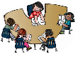**Pre-sesión:** Entregue a los niños cartulina blanca y diversos materiales de arte, botones, etc. y que creen un muñeco de nieve o una mujer de nieve. Sugiérales cosas que puedan agregar a medida que trabajan. Hable acerca de Dios creando al hombre y a la mujer en el Jardín del Edén.

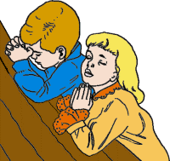**Oración**: Ore con los niños y hable con ellos acerca de quién los construyó (creó). Gracias a Dios hoy por la forma en que ha hecho cada uno.

**Ofrenda**: Permita que los niños coloquen su ofrenda en una caja de herramientas durante esta serie. Puede ser una caja de herramientas vieja de casa o una caja de herramientas de tipo infantil.

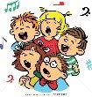**Canciones:** La edificación del templo, ¿No es Él maravilloso?, profundo y ancho

**Manualidades:** Deje que cada niño decore el delantal de herramientas que le entregaron. Pueden usar pinturas de hojaldre, marcadores u otros materiales de arte. Asegúrate de que pongan sus nombres en su delantal. Los niños pueden llevárselas a casa al final de la sesión de hoy.

**Versículo de memoria:** Escriba el versículo de memoria en la pizarra o en la pizarra. Haz un dibujo de una caja de herramientas grande en un pedazo de cartulina. Entregue a cada niño un pedazo de papel de construcción y permítales hacer su propia herramienta. Deje que peguen la herramienta en otra hoja de cartulina y escriban el versículo de memoria debajo. Lea el versículo de memoria con los niños varias veces en grupo.

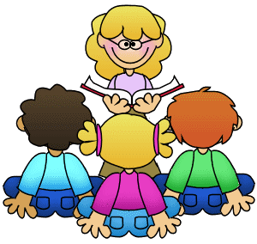**Lección:** Nuestra nueva serie de hoy se trata de crear y construir cosas. Otra palabra para eso es construcción. Todos nos divertimos creando cosas nuevas y poniendo nuestras propias ideas en algo nuevo.

Eso es lo que hizo Dios cuando creó al hombre y a la mujer. Fue el primer maestro de obras. Dios hizo un mundo hermoso con solo hablarlo para que existiera. Él creó todo en el mundo entonces. Dios decidió que quería hacer a alguien para que viviera en su hermoso mundo.

La Biblia nos dice en el Génesis que Dios creó al hombre a su imagen y semejanza. Formó al hombre del polvo de la tierra y sopló vida en sus narices, el aliento de vida, y el hombre se convirtió en un alma viviente. Dios cuidó bien del primer hombre, plantó un jardín, el Jardín del Edén, y allí puso al hombre que había formado. Dios hizo que todo creciera para Adán y le dio buena comida para comer. Él proveyó para el hombre que había hecho.

Dios hizo algo muy especial por Adán, hizo que un sueño profundo cayera sobre Adán. Mientras Adán dormía, tomó una de sus costillas y cerró la carne. Tomó la costilla que le había quitado a Adán e hizo una mujer. Volvió a crear. Llevó a la mujer a Adán. Adán nunca estuvo solo. Tenía una esposa que le ayudaba a cuidar del jardín y de los animales. Creo que Dios es un maestro constructor maravilloso. Adán fue el primer hombre y Eva fue la primera mujer, pero no son los únicos que Dios creó.

En Jeremías 1:5 Dios dice que antes de formarnos en el vientre de nuestra madre, nos conocía. Dios nos creó a cada uno de nosotros. Él nos ama y nos cuida como lo hizo con Adán y Eva. Quiere cosas buenas para su creación.

Oremos y demos gracias a Dios por crearnos y darnos vida.

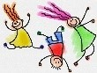**Juego y actividad de tiempo extendido:** Traiga galletas de jengibre y deje que los niños las decoren con glaseado, chispas y dulces. Los niños pueden comerlos ahora o llevárselos a casa.



**Precaución: Construcción por delante**

**Lección Dos: El Constructor de Barcos: Noé**

**La lección de un vistazo**

**Pre-sesión:** Plastilina casera o comprada, animales de plástico, personas de plástico

**Ofreciendo:** Caja de herramientas

**Manualidades:** Arcas copiadas en cartulina (Recursos), una por niño, palitos de manualidades, pegamento, lápices de colores

**Verso de memoria:** Borrado en seco o pizarra Arca grande de papel artesanal marrón, materiales de arte

**Lección:** Martillo, sierra, madera, clavos

**Precaución: Construcción por delante**

**Lección dos: El constructor de barcos**

**Noé**

**Texto de la Escritura: Génesis 5:32-10:1**

**Versículo para memorizar: Salmo 127:1** Si el Señor no edifica la casa, en vano trabajan los que la edifican...

**Bienvenida:** Dé la bienvenida a cada niño con una cálida sonrisa.

**Antes de la sesión:** Entregue a cada uno de los niños una bolsita de plastilina marrón casera y algunos animales y personas de plástico. Deje que los niños construyan un arca con la plastilina y agreguen los animales y las personas al bote. Hable con ellos acerca de quién construyó el arca y por qué la construyó.

**Oración:** Ore con los niños hoy pidiéndole a Dios que toque a cada uno y que aprenda sobre Él hoy.

**Ofrenda: Permita** que los niños coloquen su ofrenda en la caja de herramientas.



**Canciones:** ¿Quién construyó el Arca?, Padre Abraham, Jesús me ama

**Manualidades:** Entregue a cada niño una imagen de un arca dibujada en cartulina. Dales palos de manualidades para que los peguen como madera de tuza. Los niños pueden agregar animales fuera del bote listos para entrar y colorear los palos de artesanía de color marrón si así lo desean.

**Versículo:** Escriba el versículo de memoria en un borrado en seco o en una pizarra. Haz un arca grande para poner en la pared con papel artesanal marrón. Permita que cada uno de los niños haga y recorte un animal para ponerlo en el arca de los versículos de memoria. Los niños entregarán los animales a la maestra cuando estén terminados y la maestra puede escribir palabras o frases del versículo de memoria en ellos. Mézclalos y deja que los niños los pongan en orden en el arca. Lea el versículo de memoria varias veces con los niños.

**Lección:** (Tenga algunas herramientas: martillo, sierra, madera para usar en la historia). A estas alturas ya sabes que nuestra historia es sobre un hombre llamado Noé. Noah era un tipo normal como tú y como yo. Tenía una esposa, tres hijos, adoraba a Dios, probablemente incluso un perro o un gato. Podría haber sido carpintero, parecía saber cómo construir cosas. Probablemente tenía muchas herramientas.

Cuando Noé estaba vivo, otras personas en la tierra eran malas. (Lea Génesis 6:5-7) Parece que sería un momento bastante aterrador para vivir. Todos hacían lo que querían o lo que pensaban que era bueno en ese momento. Pero Génesis 6:8 dice: "Pero Noé halló gracia a los ojos del Señor". Noé amaba a Dios y adivinen qué, Dios amó a Noé. Dios confiaba en Noé y, aunque estaba molesto con la humanidad, no iba a destruir a Noé. En su lugar, le dio un trabajo a Noé.

(Lea Génesis 6:14-17) ¿Qué tan grande es ese barco? ¡Me alegro de que lo preguntes!

Respuesta corta: Alrededor de 450 pies de largo, 75 pies de ancho y 45 pies de alto, dividido en 3 niveles [o cubiertas] Era más alto que un edificio de 3 pisos. Tenía un área total de cubierta del tamaño de 36 canchas de tenis de césped o 20 canchas de baloncesto. Era tan largo como un campo de fútbol de portería a portería y casi igual de ancho.

[Correo electrónico](http://beyondflannelgraph.wordpress.com/the-ark/how-big-was-the-ark/?share=email)

* [Impresión](http://beyondflannelgraph.wordpress.com/the-ark/how-big-was-the-ark/#print)
* [Facebook (en inglés)](http://beyondflannelgraph.wordpress.com/the-ark/how-big-was-the-ark/?share=facebook)
* [Reddit](http://beyondflannelgraph.wordpress.com/the-ark/how-big-was-the-ark/?share=reddit)

¡Uau! ¡Es un gran trabajo! Noé se puso manos a la obra, y también puso a trabajar a sus hijos. Sem (el mayor), Cam (el hijo del medio) y Jafet (el hijo menor). Había mucho trabajo por hacer, no solo tenían que construir el barco, sino que también tenían que recoger los animales. La señora Noah también se puso a trabajar. Cumplió con el horario y se aseguró de que hubiera cena en la mesa. Para cuando el bote estuvo listo para flotar, tenía algunas nueras que la ayudaron. Menos mal que Dios también le había dicho a Noé que saliera a buscar animales para ponerlos en la barca. Alguien tenía que alimentar a los animales y limpiar después de ellos. Entonces, todos funcionaron. (Saque las herramientas y la sierra o golpee algunas tablas). Todo el trabajo duró alrededor de 120 años. ¿Sabías que Noé no solo era un carpintero, sino también un predicador? Sí, predicó a todos los que podían oírlo. Fue a comprar algunas herramientas y le dijo al vendedor que Dios iba a enviar un diluvio y que se convirtiera de sus malos caminos. Cuando iba a comprar algo de comida, también les predicaba a ellos. Cuando la gente escuchó a Noé, se burlaron de él porque eran felices en sus pecados. Al final, no se subieron al bote.

No importaba lo que la gente pensara de Noé, las inundaciones seguían llegando. La tierra se abrió y soltó agua, los cielos derramaron agua, el agua vino de todas direcciones. Dios salvó a Noé y a su familia y a los animales en el arca.

Después de 40 días y 40 noches, Dios llevó el gran barco a tierra seca. Cuando Noé y su familia bajaron del arca, una de las primeras cosas que hizo fue construir un altar a Dios. Adoraba a Dios y le daba gracias por lo que había hecho por él.

Debido a que Noé era fiel a Dios y lo amaba, Dios cuidó de él y de su familia. Dios siempre cuidará de ti también. Él te ama y quiere que tú lo ames a Él. Levantemos nuestras manos y alabemos a Dios por su amor y cuidado.

**Juego y actividad de tiempo extendido:** Juego de memoria de Noé

Siente a los niños en un círculo y deja que el primer niño diga, por ejemplo: "Noé metió un mono en el arca", el siguiente niño en el círculo repite lo que dijo el primer niño y agrega otro animal. El juego continúa alrededor del círculo con cada niño repitiendo y agregando animales hasta que un niño se olvida y se queda fuera. Continúe el juego según lo permita el tiempo o hasta que todos los niños hayan salido.



**Precaución: Construcción por delante**

**Lección Tres: Los Constructores de Torres**

**La Torre de Babel**

**La lección de un vistazo**

**Pre-sesión:** Conjuntos de bloques de Jenga o bloques regulares

**Ofreciendo:** Caja de herramientas

**Manualidades:** caramelos Rollo, glaseado blanco, galletas de oblea, mini chispas de chocolate, mini palitos de pretzel, (Ver imagen en Resources-Cookie Trucks)

**Juego o actividad extendida:** Chicle

**Precaución: Construcción por delante**

**Lección Tres: Los Constructores de Torres**

**La Torre de Babel**

**Texto de la Escritura: Génesis 11:1-9**

**Versículo para memorizar: Proverbios 16:18** La soberbia precede a la destrucción, y el espíritu altivo a la caída.

**Bienvenida:** Dar la bienvenida a cada niño con una sonrisa.

**Pre-sesión:** Entregue a los niños juegos de bloques de Jenga para construir torres. Los bloques regulares funcionarán, pero los bloques de Jenga son desafiantes. Hable con ellos acerca de si creen que podrían construir una torre al cielo.

**Oración:** Ore con los niños pidiéndole a Dios que los ayude a mantener un espíritu y una actitud humildes.

**Ofrenda: Permita** que los niños coloquen su ofrenda en la caja de herramientas.



**Canciones:** Tengo el Espíritu Santo, El B I B L E, Jesús me ama

**Manualidades:** Haz camiones de construcción con galletas. Tal vez 2-3 por niño

**Ingredientes:** Para cada camión: 4 caramelos Rollo sin envolver, glaseado blanco

2 galletas de oblea, 2 mini chispas de chocolate, 6 mini palitos de pretzel. Junte los camiones siguiendo la imagen en Recursos.

**Versículo de memoria:** Escriba la última parte del versículo de memoria en forma revuelta en la pizarra de borrado en seco.

La soberbia precede a la destrucción, nda a htguahy, ritisp feoreb a lafl. Proverbios 16:18

¿Te parece otro idioma? Puedo leer la primera parte, pero la segunda parte parece difícil. Deje que los niños lean el versículo en forma revuelta y luego ayúdelos a descifrar y decir el versículo de la manera correcta. Eso tiene sentido cuando todo está escrito en el mismo idioma. Lean juntos el versículo para memorizar y expliquen el versículo a los niños.

**Lección:** Nuestra lección de la semana pasada fue sobre Noé y cómo construyó un gran barco y cómo él y su familia se salvaron durante una gran inundación. Los constructores de nuestra historia de hoy no eran tan agradables a Dios.

Todas las personas hablaban el mismo idioma y compartían los mismos orígenes. Todos tenían a Noé como antepasado. En un momento dado, mientras todos viajaban desde el este, encontraron un terreno llano en la tierra de Sinar y decidieron quedarse allí por un tiempo. Pronto, alguien tuvo una idea. Uno le dijo a otro: "Vamos a hacer unos ladrillos, conseguir un poco de limo para usar como mortero y construir una ciudad y una torre. La cima de la torre puede llegar hasta el cielo, y podemos hacernos un nombre a menos que todos estemos separados". Eso significa que querían ser personas que fueran alabadas en lugar de Dios. La idea cuajó... Fue muy popular. Entonces empezaron a construir. Tenían a aquellos que eran buenos diseñando. Tenían gente que era buena haciendo ladrillos. Tenían gente que sabía cómo hacer que el limo se pegara de la mejor manera para que los ladrillos no se cayeran. La gente se puso a trabajar. Dios quería ver lo que su pueblo estaba haciendo y se molestó debido a su orgullo. Querían ser conocidos por lo que podían hacer y no le daban a Dios la alabanza por darles las habilidades que tenían. Le perturbaba. ¿Alguna vez le has enseñado a alguien cómo hacer algo y se lo han enseñado a otra persona y se han llevado todo el mérito sin decir que tú les enseñaste? Bueno, así es como Dios se siente cuando te da una habilidad y tú no le das el crédito. No podemos hacer nada sin Dios. Bueno, no estaba muy contento. Dijo: "Todas las personas comparten el mismo idioma y los mismos objetivos y no hay nada que les impida hacer lo que quieran hacer. Voy a cambiar sus idiomas para que no se entiendan". Y así lo hizo. La gente, de repente, no podía entenderse. A ellos todo les sonaba como un montón de palabras extrañas. Pronto todos comenzaron a tratar de encontrar a otros que sonaran como ellos y hablaran el mismo idioma y se alejaron de la ciudad que habían construido. La Biblia dice que el Señor dispersó a la gente por toda la faz de la tierra. Y Dios llamó a su ciudad, Babel, que significa Confusión.

Era una lástima que la gente dejara que el orgullo controlara sus acciones. Queremos tener siempre un corazón humilde y no tener un espíritu orgulloso. Oremos y pidámosle a Dios que nos ayude a ser como él quiere que seamos. Ore con los niños.

**Juego o Actividad Extendida:** Lección Práctica: Orgullo de Chicle

Está bien, chicos. ¿A quién le gusta el chicle? Sé que lo hago. ¿Qué es más divertido que soplar una burbuja enorme y reventarla? Excepto cuando se te mete en el pelo. ¿Sabías que a mi voluntario de hoy se le da bien soplar burbujas? *(Llame a su voluntario y pídale que comience a soplar la burbuja lentamente).*

Quiero compartir con ustedes un versículo del Libro de los Proverbios y mi amigo va a soplar lentamente una gran burbuja. Es posible que tenga que dar algunas vueltas para obtener la mejor burbuja posible. La Biblia habla de algo llamado orgullo. ¿Alguien sabe lo que es el orgullo? Está el buen tipo de orgullo, como cuando hiciste un dibujo bonito o ganaste el concurso de ortografía. Luego está el mal tipo de orgullo. El mal tipo de orgullo es cuando piensas que eres mejor que los demás, incluso mejor que Dios. Nadie puede andar en bicicleta tan bien como tú o leer más rápido. La Biblia dice que ser soberbio llevará a la destrucción. Digamos que eres como el chicle y el aire dentro de tu burbuja es orgullo. ¿Qué pasa cuando te enorgulleces demasiado?

(¡Revienta la burbuja! Por supuesto, reúnete con el voluntario antes de empezar y hazle saber que planeas hacer estallar la burbuja. Si no, puede que tengas un niño molesto!!)



**Precaución: Construcción por delante**

**Lección Cuatro: El Constructor de Altares**

**Abraham**

**La lección de un vistazo**

**Pre-sesión:** Tina de piedras, peluche para el sacrificio

**Ofreciendo:** Caja de herramientas

**Manualidades:** Cartulina, lápices de colores

**Precaución: Construcción por delante**

**Lección Cuatro: El Constructor de Altares**

**Abraham**

**Texto de la Escritura: Génesis 22**

**Versículo para memorizar: I Samuel 15:22b** He aquí, mejor es obedecer que el sacrificio, y oír que la grosura de los carneros

**Bienvenida: Dé** a cada niño una cálida bienvenida y una palmadita en la espalda

**Pre-sesión:** Enseñe a los niños a construir un altar hoy. Deja que los niños vean la tina de piedras que has recogido. Asegúrate de tener suficiente para construir un altar de buen tamaño. Explíqueles que en los tiempos bíblicos los sacrificios eran sacrificios de animales y construían altares para ofrecerlos. Deje que los niños coloquen las piedras en un círculo y una encima de la otra explicándoles mientras el grupo trabaja en conjunto. Cuando termines, coloca el peluche que has traído en el altar. Explique a los niños que Dios nos pide que seamos un sacrificio vivo y que vivamos nuestras vidas por él. Nuestros altares son un lugar de oración todos los días.

**Oración:** Ore con los niños para que oren todos los días a su manera y busquen a Dios y sean obedientes a él.

**Ofrenda: Permita** que los niños pongan su ofrenda en la caja de herramientas.



**Manualidades:** Escribe la palabra OBEY en letras grandes en un pedazo de cartulina dejando espacio entre las letras. Permita que los niños usen crayones de diferentes colores para delinear las letras. Continuarán delineando la palabra hasta que toda la página esté llena.

**Versículo de memoria:** Escriba el versículo de memoria en la pizarra de borrado en seco o en la pizarra de tiza. Deje que los niños se sienten en círculo. El primer niño leerá la primera palabra del versículo, el segundo la siguiente palabra y así sucesivamente alrededor del círculo, hasta que el versículo haya sido leído. Borra una palabra del versículo y vuelve a dar la vuelta al círculo en la otra dirección. Continúa borrando una palabra y cambiando de dirección hasta que el versículo se haya dicho por completo con todas las palabras borradas.

**Lección:** Recuerde que en la pre-sesión hablamos de los altares. En el Antiguo Testamento, cuando los hombres adoraban a Dios, construían un altar de tierra o de piedra, y colocaban una ofrenda sobre él como regalo a Dios. La ofrenda era generalmente una oveja, o una cabra, o un buey joven, algún animal que se usaba como alimento. A tal ofrenda se le llamaba "sacrificio".

Dios amó a Abraham. Hubo un tiempo en que la esposa de Abraham no podía tener un bebé. Dios les dio un bebé milagroso cuando Abraham tenía 100 años y su esposa 90 años. ¡Fue un milagro! Entonces Dios quiso ver cuán fiel y obediente sería Abraham a sus mandamientos; cuán plenamente confiaría Abraham en Dios, o cuán grande sería la fe de Abraham en Dios. Dios iba a probar a Abraham.

Entonces Dios le dio a Abraham un mandamiento: "Toma ahora a tu hijo, a tu único hijo Isaac, a quien tanto amas, y vete a la tierra de Morías, y allí, en el monte que yo te mostraré, ofrécemelo en holocausto".

Este mandamiento llenó de dolor el corazón de Abrahán, pero no se sorprendería tanto al recibirlo como lo haría un padre en nuestros días; porque tales ofrendas eran muy comunes entre todos aquellos pueblos de la tierra donde vivía Abraham. Abraham nunca dudó ni por un momento de la palabra de Dios. Sabía que Isaac era el niño que Dios había prometido, y que Dios también había prometido que Isaac tendría hijos, y que los que vinieran de Isaac serían una gran nación. No veía cómo Dios podría cumplir su promesa con respecto a Isaac, si Isaac era asesinado como ofrenda; a menos que Dios lo resucite de entre los muertos después.

Pero Abraham se comprometió de inmediato a obedecer. El mandamiento de Dios. Llevó consigo a dos jóvenes y un cargado de leña para el fuego; y se fue hacia el monte del norte, con Isaac, su hijo, caminando a su lado. Durante dos días caminaron, durmiendo bajo los árboles por la noche en campo abierto. Al tercer día, Abraham vio el monte a lo lejos. Y cuando se acercaron al monte, Abraham dijo a los jóvenes:

"Quédate aquí mientras yo subo a aquel monte con Isaac a adorar; y cuando hayamos adorado, volveremos a ti". Abraham creía que de alguna manera Dios le devolvería la vida a Isaac. Tomó la leña del y se la puso a Isaac, y los dos subieron juntos a la montaña. Mientras caminaban, Isaac dijo:

"Padre, aquí está la leña, pero ¿dónde está el cordero para la ofrenda?"

Y Abraham dijo: "Hijo mío, Dios se proveerá a sí mismo de un Cordero para el holocausto".

Y llegaron al lugar en la cumbre del monte. Allí Abraham construyó un altar de piedras y tierra amontonada; y sobre ella colocó la madera. Luego ató las manos y los pies de Isaac, y lo puso sobre el altar, sobre la madera. Y Abraham alzó su mano, sosteniendo un cuchillo para matar a su hijo. Un momento más e Isaac sería asesinado por la mano de su propio padre.

Pero justo en ese momento el ángel del Señor del cielo llamó a Abraham y le dijo:

"¡Abraham! ¡Abraham!"

Y Abraham respondió: "Aquí estoy, Señor". Entonces el ángel del Señor dijo:

"No pongas tu mano sobre tu hijo. No le hagas daño. Ahora sé que amas a Dios más de lo que amas a tu único hijo, y que eres obediente a Dios, porque estás dispuesto a entregar a tu hijo, tu único hijo, a Dios".

¡Qué alivio y gozo trajeron estas palabras del cielo al corazón de Abraham! ¡Cuánto se alegró de saber que no era la voluntad de Dios que él matara a su hijo! Entonces Abraham miró a su alrededor, y he aquí en la espesura un carnero atrapado por los cuernos. Abraham tomó el carnero y lo ofreció en holocausto en lugar de su hijo. Así que las palabras de Abraham se hicieron realidad cuando dijo que Dios proveería para sí mismo un cordero.

Al lugar donde se construyó este altar Abraham lo llamó Jehová-jireh, palabras en el idioma que Abraham hablaba que significan: "El Señor proveerá".

**Juego o actividad extendida:** Juegue un juego de Simón dice con los niños.



Precaución: Construcción por delante

Lección Cinco: Los Constructores de Ídolos

El becerro de oro

La lección de un vistazo

**Pre-sesión:** Pequeña estatua, controlador del sistema de juego, libro

**Ofreciendo:** Caja de herramientas

**Manualidades:** Recorte a mano (Recursos), uno por niño, divertidas láminas de espuma de 8.5x5.5, una por niño, tijeras, rotuladores, palos gigantes para manualidades, cinta adhesiva

**Versículo de memoria:** Tres o cuatro juegos de 8-9 pinzas de ropa de resorte con el verso de memoria escrito en palabras o frases 3-4 perchas de alambre

**Lección:** Aretes de bisutería, becerro de oro (puede pintar con aerosol una vaca normal o como elija hacer una), una herramienta para tallar, una tetera pequeña, fuego de cartulina, limonada sin azúcar en la tetera, jarra de agua, tazas pequeñas

**Juego o actividad extendida:** En una cartulina dibuja un becerro dorado y córtalo en tantos pedazos como niños tengas, córtalo y pon un pedazo de Velcro en la parte posterior de cada pieza. En otra cartulina escriba: "Dios es el #1. Coloque los otros lados del Velcro en la cartulina # 1 y coloque la pantorrilla dorada encima.

(Tendrás la pantorrilla dorada con Velcro en la parte superior del póster #1)

**Precaución: Construcción por delante**

**Lección Cinco: Los Constructores de Ídolos**

**El becerro de oro**

**Texto de la Escritura: Éxodo 32**

**Versículo para memorizar: Éxodo 20:3, 4a** No tendrás dioses ajenos delante de mí. No te harás ninguna imagen tallada,

**Bienvenida:** Dé la bienvenida a cada niño con una cálida sonrisa.

**Pre-sesión:** Lección práctica: Idolatría-Materiales necesarios: Pequeña estatua, controlador del sistema de juego, libro

(Muestre la estatua.) ¿Cuántos de ustedes pueden decirme qué es esto? Así es, es una estatua. Ahora, ¿cuántos de ustedes tienen estatuas en su casa ante las cuales se inclinan todos los días y oran? ¿Ninguno de ustedes? ¿Estás seguro de que no adoras a algo que no sea a Dios? A veces lo hacemos y ni siquiera nos damos cuenta de que lo estamos haciendo. No es nuestra intención hacer eso, pero lo hacemos. (Muestre el controlador). ¿Alguien puede decirme qué es esto? ¿Cuántos de ustedes juegan videojuegos? ¿Cuántos de vosotros habéis conseguido alguna vez una puntuación alta en un videojuego? Se necesita mucho trabajo duro y mucho tiempo para obtener puntuaciones altas. ¿Sabías que esto podría ser un ídolo? Esto podría ser algo que vayas a casa y adores todos los días. Así es. Si juegas tu juego en lugar de leer la Palabra de Dios, entonces estás poniendo el juego delante de Dios. Si juegas tu juego en lugar de pasar tiempo en oración, entonces estás poniendo el juego delante de Dios. Si juegas tanto tu juego que cuando es hora de ir a la cama, te quedas dormido mientras estás orando, entonces estás poniendo el juego delante de Dios. Tu videojuego se ha convertido en un ídolo. Este es solo un simple libro en mi mano, pero también puede convertirse en un ídolo. Puedo pasar tanto tiempo leyendo que estoy demasiado cansado para orar o leer mi Biblia. Me imagino que puedo hacerlo mañana, pero al día siguiente cojo mi libro y vuelvo a estar demasiado ocupado. Muchas veces las personas no se dan cuenta de que el tiempo que pasan con otras actividades como deportes, juegos, etc... pueden convertirse en un ídolo que adoran si les quita el tiempo que deberían estar pasando con Dios. Siempre debes poner a Dios en primer lugar. Él debe tener prioridad, o primer lugar, en sus actividades diarias. Si Él no lo hace, entonces es posible que tengas un ídolo en tu casa.

**Oración:**  Pídele a Dios que nos ayude a todos a ponerlo a Él en primer lugar en nuestras vidas.

**Ofrenda: Permita** que los niños coloquen su ofrenda en la caja de herramientas.

**Canciones:** Tengo a Jesús en mi mente, qué Dios tan poderoso servimos, confiamos y obedecemos.

**Artesanía: Artículos necesarios:**

* Divertidas láminas de espuma (8.5" x 5.5")
* tijeras
* un rotulador
* Palos gigantes para manualidades (6" de largo)
* Plantilla de mano
* Tijeras para cada alumno
* cinta de envío (o cualquier cinta para asegurar el palo)

**Instrucciones:**

1. Use un rotulador para trazar las líneas EXTERIORES de la plantilla de mano en la divertida hoja de espuma.

2. Retire la plantilla y deje que los niños miren la plantilla y dibujen las líneas interiores de la mano.

3. (Ayude a los niños con este paso)En la parte inferior central de la mano de espuma (donde irá el palo de manualidades) use unas tijeras para cortar dos cortes horizontales de 3/4" paralelos entre sí a aproximadamente 3/8" y 5/8" por encima del borde inferior de la mano.

4. Escribe en la parte inferior de la palma de la mano en letras grandes y oscuras: DIOS ES #1

5 . Imprima este verso de memoria en el palo de manualidades, dejando en blanco aproximadamente 2 pulgadas de un extremo del palo: *No tendrás otros dioses delante de mí. Éxodo 20:3*

**Versículo de memoria:** Escriba el versículo de memoria en la pizarra de borrado en seco. Entregue a grupos de dos o tres niños juegos de seis o siete pinzas para la ropa con el versículo de memoria escrito en frases o palabras en ellas. Entregue a cada grupo una percha de ropa. Deje que los niños trabajen juntos para poner su verso en orden y luego para sujetar las pinzas de la ropa en orden en la percha. El primer grupo en completarlo es el ganador. Permita que cada grupo lea su versículo de memoria en voz alta y luego lo lea en grupo.

**Lección:**  (Reúna los materiales para el cuento y siente a los niños en un semicírculo a su alrededor).

¿Recuerdas que Moisés estaba en algunas de nuestras historias anteriores? Él fue el que sacó a los hijos de Israel de Egipto y los llevó a través del Mar Rojo. Ahora los niños están en el desierto y Moisés ha subido a una montaña para recibir instrucciones de Dios.

Algunos de los israelitas se han acercado a su hermano Aarón para pedirle algo.

Le dijeron a Aarón que, dado que Moisés había estado ausente por mucho tiempo, tal vez algo le había sucedido y tal vez no regresaría. Querían que Aarón los ayudara a hacer un ídolo para adorar como lo habían hecho en Egipto cuando estaban en esclavitud. Eso nos parece una tontería. Ahora tienen su libertad y quieren adorar como adoraban sus captores. Parece una tontería, pero eso es lo que querían hacer.

Aarón finalmente cedió ante ellos y les dijo que recogieran sus pendientes de oro y se los trajeran. (Muestre a los niños los pendientes.) Aarón tomó una herramienta e hizo de los aretes un becerro de oro. (Muestra el becerro de oro) La gente estaba muy contenta y comenzó a adorar al becerro. Aarón incluso construyó un altar y dijo que mañana tendrían una fiesta. La Biblia dice: "Y al día siguiente se levantaron de madrugada, y ofrecieron holocaustos, y trajeron ofrendas de paz; Y la gente se sentó a comer y a beber, y se levantó para jugar. Se lo estaban pasando en grande adorando al becerro de oro. ¿Te imaginas, después de todas las grandes cosas que Dios había hecho por ellos? Estaban colocando el becerro de oro por delante de Dios en su adoración. ¿Adivina qué? Dios no estaba contento con eso.

El Señor le dijo a Moisés que bajara de la montaña y se uniera al pueblo. Le dijo a Moisés que estaba tan enojado que iba a consumir al pueblo. Eso significa que Dios los iba a matar. ¡Dios mío! Moisés buscó al Señor y le pidió que cambiara de opinión. Después de que Moisés habló con Dios y le rogó que perdonara al pueblo, la Biblia dice que Dios se arrepintió de lo que pensaba hacerle a su pueblo. Menos mal que tenían a un hombre que se interponía entre ellos y Dios. Nuestro Pastor hace eso a veces. Se pone de pie y le pide a Dios que le dé a la gente otra oportunidad de vivir para Él. Gracias a Dios tenemos un Pastor que hará eso por nosotros.

Moisés bajó de la montaña con las instrucciones en piedra que Dios le había dado. Cuando vio lo que estaba pasando, Moisés se enojó mucho, tiró las tablas de sus manos y las rompió. Tomó el becerro que habían hecho y lo quemó en el fuego. (Pon el becerro de oro en la olla con fuego que se ha hecho), luego molió el becerro hasta convertirlo en polvo, lo puso en agua e hizo beber de él a los hijos de Israel. (La tetera tendrá limonada sin azúcar y cuando se agregue el agua hará la bebida que puede servir a los niños, a la mayoría de ellos no les gustará la bebida agria). Probablemente sabía tan asqueroso como lo que acabas de beber.

Había algunos que todavía no estaban del lado del Señor y Moisés ordenó que los mataran. Ese día murieron 3000 hombres.

Ese fue un pecado terrible que cometieron los hijos de Israel, ¿no es así? Pero, recuerde nuestra lección en la pre-sesión. Podemos ser igual de culpables si anteponemos las cosas a nuestra devoción a Dios. Pueden convertirse en dioses para nosotros.

Sentémonos en silencio con los ojos cerrados y pensemos en la forma en que vivimos. ¿Hay cosas en nuestras vidas que amamos más que a Dios o que ponemos por encima de nuestro tiempo con Dios? No se lo digas a nadie más en este momento, hablemos con Dios y decírselo y pedirle que nos perdone si lo hacemos. Oremos todos juntos y busquemos a Dios. Ore con los niños.

**Juego y actividad de tiempo extendido: Usando** la cartulina con el becerro dorado con velcro que se ha hecho, permita que los niños se turnen para responder las preguntas de repaso sobre la historia. Si el niño responde correctamente a la pregunta, puede retirar un trozo del becerro de oro. El juego continúa hasta que la pantorrilla se retira por completo y debajo se muestra Dios # 1. Asegúrese de que todos los niños tengan la oportunidad de jugar.



**Precaución: Construcción por delante**

**Lección Seis: Los Constructores de Tabernáculos**

**El Tabernáculo en el Desierto**

**La lección de un vistazo**

**Pre-sesión:** Papel blanco, lápices, crayones, imagen del tabernáculo (Recursos)

**Manualidades:** galletas Graham, glaseado, cuchillos de plástico, dulces adicionales

**Versículo de memoria:** Papel de regalo sobrante, tarjetas, marcador, cinta adhesiva: escriba el verso de memoria en tarjetas de índice, una frase por tarjeta (5-6) tarjetas. Haz una bola del tamaño de un puño con papel de regalo. Pega con cinta adhesiva. Pega una tarjeta a la bola, envuelve la pelota en otro pedazo de papel de regalo, pega otra tarjeta de índice a la pelota, envuélvela en otro pedazo de papel de regalo. Continúe hasta que todas las fichas hayan sido envueltas. Siga las instrucciones de juego de la lección. Haz 2-3 bolas dependiendo del número de niños que tengas. Se dividirán en 2-3 equipos.

**Precaución: Construcción por delante**

**Lección Seis: Los Constructores de Tabernáculos**

**El Tabernáculo en el Desierto**

**Texto de la Escritura: Éxodo 26**

**Versículo para memorizar: I Corintios 6:19** ¿Qué, no sabéis que vuestro cuerpo es templo del Espíritu Santo que está en vosotros, el cual tenéis de Dios, y no sois vuestros?

**Bienvenida: Saludar** a cada niño con una cálida bienvenida.

**Antes de la sesión:** Entregue a los niños una hoja de papel blanco y un lápiz o crayones y permítales hacer un dibujo de su iglesia. Después de que hayan terminado, dales una imagen del tabernáculo para que la coloreen. Hábleles sobre el tabernáculo del Antiguo Testamento y nuestra iglesia hoy. Señale las diferencias obvias. (No es necesario que entre en detalles de los planos del tabernáculo; nuestro objetivo principal hoy es enseñar a los niños la importancia de la iglesia)

**Oración:** Ore con los niños agradeciendo a Dios por su iglesia hoy.

**Ofrenda: Permita** que los niños pongan su ofrenda en un banco de la iglesia hoy.

**Canciones:** Estoy en esta iglesia, Oh, cómo amo a Jesús, está burbujeando

**Manualidades:** Entregue a los niños galletas Graham y glaseado y permítales construir una iglesia. Puede ser una réplica de su iglesia o una iglesia que les gustaría construir. Ellos son los maestros constructores de hoy. Reparta extras para ir a las iglesias que sienta que a los niños les gustaría agregar, cualquier dulce que puedan usar para ventanas, campanarios, etc.

**Versículo de memoria:** Divida a los niños en tres grupos y entregue a cada grupo la pelota de versos de memoria. Al ir, el primer niño desenvolverá el primer nivel de la pelota y sacará la hoja con la parte del verso en ella. Pasarán la pelota al siguiente niño en la fila y continuará por la fila hasta que se hayan desenvuelto todas las papeletas. Luego, los niños trabajarán para juntar el versículo de memoria en orden y lo leerán en voz alta como grupo. El primer grupo que termine es el ganador. Lean el versículo juntos como grupo.

**Lección:** Nuestra historia de hoy es de nuevo acerca de los Hijos de Israel, los hebreos. Tal vez porque construyeron muchas cosas, estamos aprendiendo mucho sobre ellos. Después de la experiencia con el becerro de oro, Moisés convocó a todo el pueblo y les dijo que Dios tenía cosas especiales que quería que hicieran. Moisés comenzó diciéndoles, como lo había hecho antes, que Dios quería que recordaran el día de reposo. Todavía necesitaban recordar este día y santificarlo.

Debido a que los hijos de Israel habían visto a la gente de Canaán y Egipto inclinarse ante los ídolos durante muchos años, no pensaron que fuera extraño adorar ídolos. La gente en ese momento parecía querer adorar algo que podían ver con sus ojos. Los hijos de Israel no podían ver a Dios porque Dios estaba en todas partes.  Moisés comenzó a explicar lo que Dios tenía en mente para que el pueblo hiciera: Iban a hacer un lugar donde Dios pudiera vivir entre su pueblo. Se llamaba el tabernáculo y era un lugar muy especial. Era insólito porque no se parecía a una de las casas que conocemos. La gente vivía en tiendas de campaña y viajaba. ¿A dónde iban? ¡Así es! ¡A la Tierra Prometida! Así que, como las tiendas en las que vivía la gente y que se podían levantar y desmontar, así era la casa de Dios. Era como una gran tienda que se colocaba sobre postes para facilitar el viaje sobre los hombros de los sacerdotes, moviéndose cuando Dios le decía a la gente que se moviera.

Moisés le dijo al pueblo que Dios ordenaba a cualquiera que tuviera un corazón dispuesto a traer ofrendas de oro, plata y bronce para el tabernáculo. Debían traer aceite para la luz, especias y piedras de ónice. Dios ordenó que cualquiera de las personas que fueran hábiles o tuvieran un talento especial para hacer las cosas vinieran y crearan todas las cosas que Dios quería que hicieran. Dios les dijo exactamente qué hacer y hacia dónde debían ir las cosas.

Hubo muchas personas que dieron de buena gana y libremente. Había mujeres que hilaban telas y pelo de cabra con las manos. Incluso los líderes del pueblo dieron piedras preciosas de ónice. Cada hombre y cada mujer traía algo que ofrecer (Éxodo 35:29).

Moisés dijo que Dios llamó a ciertos hombres y los llenó de conocimiento, sabiduría y entendimiento especiales para trabajar con el oro, la plata y el bronce, y cómo cortar piedras de la manera correcta, y tallar madera, y otras obras artísticas, y cómo bordar y tejer. El pueblo seguía trayendo tantas ofrendas que finalmente Moisés tuvo que decirle al pueblo que se detuviera porque tenían suficientes materiales.

Dios le dijo a la gente exactamente cómo quería que se hicieran las cosas y dónde colocar cada artículo. No podían ir a la tienda y comprar cosas porque estaban en el desierto, así que Dios les ordenó que hicieran todo para el tabernáculo y les dijo cómo hacerlo. Dios les dijo cómo hacer muebles especiales para el Tabernáculo y la ropa especial que quería que usaran los sacerdotes que entraban en el tabernáculo. Dios tenía un plan para su iglesia en el desierto y quería que todo se hiciera bien. Incluso había un Lugar Santísimo, el lugar donde moraba Su presencia.

Finalmente el tabernáculo fue terminado y la gloria del Señor llenó el tabernáculo.

Cuando los Hijos de Israel se movían de un lugar a otro, incluso había instrucciones específicas sobre cómo mover el tabernáculo.

Creo que Dios todavía tiene instrucciones especiales sobre nuestros cuerpos, que son el templo del Espíritu Santo, y sobre cómo tratamos las cosas en la iglesia a la que asistimos.

Si tenemos el Espíritu Santo, debemos asegurarnos de no ensuciar nuestro templo y mantenerlo limpio. Queremos agradar a Dios con cosas santas en nuestras vidas.

En nuestros templos físicos en los que adoramos, queremos asegurarnos de que también estén limpios, no queremos tirar basura y no recogerla. No queremos correr o jugar en el santuario de la iglesia, es un lugar santo.

Demos gracias a Dios por la Iglesia hoy y agradezcámosle por el Espíritu Santo que tenemos y que nos hace un templo para Él. Oren con los niños hoy.

**Juego o actividad de tiempo extendido:** Juegue un juego de Siga al Líder



**Precaución: Construcción por delante**

**Lección Siete: El Constructor del Templo**

**Salomón**

**La lección de un vistazo**

**Pre-sesión:** Fideos de espagueti secos, malvaviscos, caramelos pequeños, palillos de dientes, gotas de especias, bloques de construcción.

**Manualidades:** Hacer varios letreros de carreteras y construcciones, cambiándolos para que estén relacionados con la iglesia, Ejemplo: Dios en acción, Camina con Jesús, Un camino a Dios, papel de construcción, materiales de arte, papel de contacto

**Verso de memoria:** Tazas solistas con frases del verso de memoria escritas en el borde de las tazas. Haga un conjunto para cada niño del grupo

**Juego o actividad de tiempo extendido:** Tiza o cinta adhesiva, dos conos, platos de papel con un recorte en el medio (lo suficientemente grande como para caber sobre los conos), preguntas de repaso.

**Precaución: Construcción por delante**

**Lección Siete: El Constructor del Templo**

**Salomón**

**Texto de la Escritura: I Reyes 6, II Crónicas 3**

**Versículo para memorizar: Isaías 66:1** El cielo es mi trono, y la tierra el estrado de mis pies: ¿dónde está la casa que me edificasteis? ¿Y dónde está el lugar de mi descanso?

**Bienvenida:** Dé la bienvenida a cada niño con una sonrisa y un cálido saludo.

**Pre-sesión:** Establezca varias estaciones de construcción para que los niños construyan el templo hoy. Uno: fideos de espagueti secos, malvaviscos, caramelos pequeños. Dos: palillos de dientes, gotas de especias, caramelos pequeños. Tres: bloques de construcción. Deje que los niños roten a las diferentes estaciones, llevando consigo sus edificios de comida. Rellene las estaciones según sea necesario.

**Oración:** Ore con los niños hoy animándolos a estar agradecidos por la hermosa iglesia a la que asisten.

**Ofrenda: Deje** que los niños coloquen su ofrenda en el banco de la iglesia.

**Manualidades:** Muéstrales a los niños los carteles que has hecho y dales materiales para que hagan los suyos propios. Deje que creen sus propios dichos en sus letreros y luego plastifiquen dos o tres para llevar a casa. También podrían añadirse a la decoración de la habitación hasta la última lección.

**Versículo de memoria:** Escriba el versículo de memoria en la pizarra o en la pizarra. Entregue a cada uno de los niños un juego de tazas individuales que se hayan hecho con el versículo de memoria en ellas. Deje que los niños trabajen para colocar las tazas en orden, apilándolas para crear el verso de memoria. Permita que cada niño lea el versículo de memoria al grupo y luego todos lo lean juntos. El niño puede llevarse las tazas a casa al final de la sesión de hoy.

**Lección: ¿Recuerdas** que la semana pasada hablamos sobre el tabernáculo que se construyó en el desierto? Hoy vamos a hablar del templo que Dios permitió que construyera Salomón, el hijo de David.

ANTES de morir, David le dio a Salomón los planos de Dios para construir el templo de Jehová. En el cuarto año de su reinado, Salomón comenzó a construir el templo, y tardó siete años y medio en terminarlo. Decenas de miles de hombres trabajaron en el templo, y el edificio costó montones y montones de dinero. Esto se debe a que se utilizó mucho oro y plata en él. Era un lugar majestuoso para adorar a un Dios majestuoso.

El templo tenía dos habitaciones principales, al igual que el tabernáculo. Pero estas habitaciones eran dos veces más grandes que las del tabernáculo. Salomón mandó poner el Arca de la Alianza en el cuarto interior del templo, y las otras cosas que estaban guardadas en el tabernáculo se pusieron en el otro cuarto.

Cuando el templo estuvo terminado, hubo una gran celebración. Salomón se arrodilló frente al templo y oró. "Ni siquiera todo el cielo es lo suficientemente grande para contenerte, le dijo Salomón a Jehová, ¿cuánto menos, entonces, puede este templo sostenerte! Pero, oh mi Dios, por favor escucha a tu pueblo cuando oren hacia este lugar".

Cuando Salomón terminó su oración, descendió fuego del cielo. Quemó los sacrificios de animales que se habían hecho, una luz brillante de Dios llenó el templo. Esto demostró que Dios estaba escuchando, y que estaba complacido con el templo y la oración de Salomón. El templo, en lugar del tabernáculo, ahora se convirtió en el lugar donde la gente venía a adorar.

Estoy seguro de que la gente estaba muy agradecida por el templo y por un hermoso lugar para adorar. Todos ustedes deberían estar agradecidos por su iglesia también. Sin la iglesia no tendríamos un lugar para aprender acerca de Dios y aprender el plan de salvación. Tenemos un lugar maravilloso para adorar a Dios. Cada iglesia es hermosa porque Dios dice que cuando dos o tres se reúnen en su nombre, Él está allí. Si Dios está en nuestra iglesia, sabemos que es un lugar hermoso. Levantemos todos nuestras manos y demos gracias a Dios por su presencia y la iglesia que nos ha dado. Ore con los niños.

**Juego o actividad extendida: Con** tiza o cinta adhesiva, marque una línea para que los niños se paren detrás. Coloque dos equipos y dos conos a unos tres o cuatro pies de distancia de la línea. Entregue a cada grupo un juego de platos de papel con el corte central (lo suficientemente grande como para caber sobre el cono).

Al primer grupo se le dará una pregunta de repaso sobre la historia. Si pueden responder a la pregunta, tendrán la oportunidad de lanzar el plato de papel sobre el anillo. Si no pueden responder la pregunta, el otro equipo tiene la oportunidad de responder y recibe la siguiente pregunta primero. El juego continúa hasta que todos los niños tienen la oportunidad de responder una pregunta. El equipo con más anillos en los conos gana el juego. (Podrías tener dos ganadores posiblemente, uno con la mayor cantidad de respuestas correctas y otro con la mayor cantidad de anillos).



**Precaución: Construcción por delante**

**Lección ocho: El constructor de muros**

**Nehemías**

**La lección de un vistazo**

**Bienvenida:** Bolsita de Legos para cada niño

**Pre-sesión:** Legos

**Manualidades:** Tiras de papel con trabajos para construir una pared de papel de ladrillo en la pared del aula (ver lección) Materiales para las diferentes áreas

**Verso de memoria:** Borrado en seco de la pizarra-Bloques Duplo (Legos grandes) escriba el verso de memoria una palabra o frase en cada bloque Duplo, haga dos conjuntos.

**Juego o actividad de tiempo extendido:** borrado en seco o pizarra

**Precaución: Construcción por delante**

**Lección ocho: El constructor de muros**

**Nehemías**

**Texto de la Escritura: Nehemías 3, 4**

**Nehemías 4:6** Así construimos el muro, y el muro se unió hasta su mitad, porque el pueblo tenía ánimo para trabajar.

**Bienvenida:** Dale a los niños una cálida bienvenida y una pequeña bolsa de Legos.

**Pre-sesión**: Deje que los niños usen los Legos que se les han dado para construir una pared. Cada niño puede hacer una sección de la pared con sus Legos. Cuando todas las secciones de la pared estén construidas, los niños pueden sumar todas las secciones para hacer una pared grande. Las personas que trabajaban con Nehemías tenían una mente para trabajar.

**Oración:** Gracias al Señor hoy por la unidad y por tener la mente de trabajar juntos. Explique a los niños la importancia de trabajar juntos cuando trabajamos para Su reino.

**Ofrenda: Permita** que los niños coloquen su ofrenda en la caja de herramientas.

**Canciones:** Padre Abraham, cada promesa en el Libro es Mía, Alábalo, Alábalo

**Manualidades:** Establezca una línea de ensamblaje para construir una gran pared de ladrillos de papel en la pared del aula. Esperemos que todo salga bien y los niños aprendan el valor de que cada persona tenga un trabajo y lo haga. Tenga tiras de papel con los trabajos para construir la pared enumerados. Deje que los niños tomen un pedazo de papel y vayan a esa área para hacer su trabajo. (Tenga áreas en la habitación designadas para el trabajo, por ejemplo: un área para dibujar los ladrillos, un área para colorear los ladrillos, un área para cortar los ladrillos, etc.

Ponga un cronómetro para la construcción del muro y vea qué tan bien los niños trabajan juntos en unidad para construir el muro. Será interesante observar y ver qué tan alto se construirá el muro.

**Versículo de memoria:** Escriba el versículo de memoria en la pizarra o en la pizarra. Usando de 8 a 10 bloques Duplo (bloques grandes tipo Lego), escriba una o dos palabras del verso de memoria en cada bloque (haga dos series). Elige dos equipos. A la palabra ir, los niños se esfuerzan por unir el versículo de memoria conectando los bloques. El primer grupo que conecte los bloques y diga el verso juntos gana. Asegúrese de verificar que tengan los bloques en el orden correcto. Este juego puede ser complicado.

**Lección:** Muchos años después de que Salomón construyera el templo, un judío fiel en Susa llamado Nehemías se preocupó por sus compañeros judíos en Jerusalén. Nehemías ocupó el importante cargo de copero del rey Artajerjes de Persia. El rey confió en Nehemías como amigo, cuando se enteró de que Nehemías estaba preocupado por su pueblo, quiso ayudar. Nehemías ni siquiera había nacido cuando los primeros cautivos (fueron capturados por los babilonios) regresaron a Jerusalén con Zerrubabel unos cien años antes. Debe haber escuchado muchas historias emocionantes sobre el nuevo templo y la promesa de Dios de bendecirlos a todos de nuevo. Imagínese la angustia de Nehemías, entonces, cuando alguien de Judá trajo malas noticias al palacio un día.  
  
"Los supervivientes que quedan... están en gran angustia y oprobio", informaron su hermano y los hombres que estaban con él. "También ha sido derribada la muralla de Jerusalén, y sus puertas han sido quemadas con fuego."  
  
Nehemías estaba tan molesto que se sentó y lloró. Durante varios días estuvo de luto y ayunó delante del Señor, orando por Su misericordia y por el favor del rey para que pudiera obtener ayuda para su pueblo. La respuesta de Dios llegó más tarde, cuando el rey Artajerjes le preguntó a Nehemías por qué estaba tan triste. Cuando Nehemías le habló de Jerusalén, el rey le envió cartas en las que le proporcionaba seguridad y madera para construir el templo y la muralla, junto con algunos de sus soldados.  
  
Una vez que estuvo en Jerusalén, Nehemías vio que su trabajo no sería fácil. Un recorrido nocturno secreto por la ciudad demostró que su hermano había dicho la verdad. No solo el muro y sus puertas estaban en pésimo estado, sino que enormes montones de basura tendrían que ser retirados antes de que todo pudiera ser reparado.  
  
Pero Nehemías no le temía al trabajo duro. Les contó a los líderes cómo el Señor le había dado el favor del rey. "Venid, y reconstruyamos el muro de Jerusalén." Nehemías instó "para que ya no seamos un oprobio". ¡Qué feliz se puso Nehemías cuando le respondieron: «¡Levantémonos y edifiquemos!» Así que se inició la buena obra.

Cuando sus enemigos se enteraron de que los judíos estaban reconstruyendo el muro, trataron de detenerlos. Pero Nehemías respondió que el Señor los estaba ayudando.  
  
Sin embargo, un samaritano llamado Sanbalat continuó acosándolos, burlándose: "¿Qué están haciendo estos débiles judíos?... ¿Lo completarán en un día? ¿Volverán a revivir las piedras de los montones de basura, piedras que se queman?" Un amonita llamado Tobías se le unió y le dijo: "Lo que sea que construyan, si un zorro se sube a él, derribará su muro de piedra".  
  
Nehemías no detuvo la obra para responder a los enemigos. En cambio, oró a Dios, diciendo: "Escúchanos, oh Dios nuestro, porque somos despreciados. ¡Vuelve su oprobio sobre sus cabezas!" Y su gente siguió trabajando hasta que todos los huecos fueron rellenados hasta la mitad de la altura de la muralla.  
  
Entonces Sanbalat y sus compinches comenzaron a hacer planes para luchar contra los judíos. Algunos tuvieron miedo, pero Nehemías les dijo: "No les temáis. Acuérdate del Señor, grande y temible, y lucha por tus hermanos, tus hijos, tus hijas, tus mujeres y tus casas".  
  
A partir de ese día, la mitad del pueblo hizo el trabajo, mientras que la otra mitad montó guardia con espadas, lanzas y arcos. Los que llevaban materiales tenían armas en una mano y provisiones en la otra, y cada uno de los constructores llevaba una espada a su lado. Nehemías también ordenó a los hombres que permanecieran dentro de Jerusalén por la noche para proteger el muro. Cada uno dormía con la ropa puesta, se la quitaba solo para lavarla.  
  
Cuando Sanbalat y los otros hombres vieron que el muro se elevaba, trataron de engañar a Nehemías para que abandonara la obra y así poder hacerle daño. Pero él no quiso escuchar. En lugar de eso, le pidió al Señor que lo ayudara, orando: "Dios mío, acuérdate de Tobías y Sanbalat, según sus obras..."  
  
Finalmente, después de solo trabajar cincuenta y dos días, el muro estaba terminado. ¡Qué felices estaban! Cuando las naciones que los rodeaban lo vieron, se dieron cuenta de que la obra había sido hecha por el Dios de Judá, y que estaban indefensos ante Él.

¡Qué historia tan increíble! El deseo de un hombre de hacer una obra para Dios y el deseo de la gente de trabajar con él produjo algo grande. Dios trabajó con Nehemías y el pueblo.

Esa es la belleza de la unidad. En la iglesia queremos trabajar juntos en unidad. Todos estamos trabajando por el mismo objetivo: ir al cielo y llevar a tantas personas como podamos con nosotros. Queremos hablarles a todos acerca de Hechos 2:38, el plan de salvación.

Oremos ahora mismo y pidámosle a Dios que nos ayude a trabajar siempre juntos. No queremos pelear entre nosotros, solo queremos pelear con el diablo. Ore con los niños.

**Juego o actividad de tiempo extendido:** Juegue un juego de Ahorcado con los niños usando palabras en la historia.



**Precaución: Construcción por delante**

**Lección Nueve: Los Constructores de Casas**

**El sabio y el hombre insensato**

**La lección de un vistazo**

**Pre-sesión:** Manteles de plástico, cola blanca en botellas, cartón o cartulina, arena de juego, vasos, bote de basura

**Ofrenda:** Roca grande

**Artesanía:** Rocas de buen tamaño, materiales de arte

**Versículo de memoria:** Borrado en seco o pizarra, cartulina, crayones

**Juego y actividad de tiempo extendido:** sopa de letras (Recursos)

**Precaución: Construcción por delante**

**Lección Nueve: Los Constructores de Casas**

**El sabio y el hombre insensato**

**Texto de la Escritura: Mateo 7:24-27**

**Versículo para memorizar: I Corintios 3:11** Porque nadie puede poner otro fundamento que el que está puesto, el cual es Jesucristo.

**Bienvenidos:** Den la bienvenida a cada niño con una cálida sonrisa hoy.

**Antes de la sesión: (**Antes de la clase, cubra el área de trabajo con manteles de plástico; si es posible, trabaje afuera para evitar la limpieza) Deje que los niños usen el pegamento de Elmer para escribir la palabra SAND en un pedazo de cartulina o cartón. (Las barras de pegamento no funcionarán para este proyecto, deben ser pegamento blanco tipo Elmer). Dele a cada niño una pequeña taza de arena para espolvorear sobre el pegamento. Sostendrán su papel sobre un bote de basura y sacudirán el exceso de arena. Dejar secar y llevar a casa al final de la sesión.

**Oración:** Ore con los niños para que podamos edificar nuestras vidas sobre la roca sólida de la palabra de Dios.

**Ofrenda:** Traiga una piedra grande para que los niños coloquen su ofrenda cerca.

**Canciones:** Estoy en esta Iglesia, cuando los santos van marchando, profundo y ancho

**Manualidades: Entregue** a cada niño una piedra y permítales usar marcadores o pinturas para crear personas o animales en piedras. Coloque materiales de arte en la mesa para el cabello, los ojos, etc.

**Versículo de memoria:** Escriba el versículo de memoria en la pizarra o en la pizarra. Entregue a los niños hojas de papel de construcción. Pídales que dibujen una piedra en su papel y escriban JESÚS en la roca. Luego deben hacer un dibujo de una casa en la roca. Pueden añadir sol, nubes, hierba, etc... En la parte inferior del dibujo deben escribir el verso de memoria. Lea el versículo y explique el significado a los niños. Queremos que entiendan el significado de la palabra fundación.

**Lección:** ¿Alguien puede decirme qué significa la palabra fundamento? (Deje que los niños den sus respuestas). Si te digo que voy a construir una casa nueva, lo primero que quiero saber es sobre qué tipo de cimientos la voy a construir. Los cimientos son lo más importante cuando estamos construyendo una casa.

Les voy a enseñar una canción sobre dos hombres que construyeron casas en la Biblia. De hecho, nuestra historia de hoy es sobre estos dos hombres. A ver si puedes cantar la letra conmigo la primera vez. La segunda vez que lo cantemos añadiremos acciones a las palabras. (Coloque la letra de la canción en la pared o sosténgala en un lugar donde todos los niños puedan verla). Ustedes lo hicieron muy bien, algunos de ustedes ya conocían esa canción y las acciones.

Nuestra historia es una parábola que Jesús contó. Una parábola es una historia que tiene un significado en la vida real. Pensemos en esta parábola. Jesús dijo que un hombre construyó su casa sobre una roca. Cuando vinieron los vientos y las lluvias, su casa se mantuvo firme porque los cimientos eran firmes como esta roca que tengo en mi mano (mostrar la roca). El otro hombre construyó su casa sobre la arena. Tal vez era demasiado perezoso para construir sobre una base más sólida o simplemente no sabía lo que era mejor. Cuando llegaron los vientos y las lluvias, algo terrible le sucedió a su casa. Se cayó. Fue construido sobre esto (mostrar la arena). Mira cómo la arena se mueve y se la lleva la lluvia. Ese hombre probablemente desearía haber construido su casa sobre cimientos más firmes.

¿Estás viendo que los cimientos son lo importante en la construcción de una casa? Jesús dijo que el hombre que oye sus palabras y las pone en práctica es como el hombre que edificó su casa sobre la roca. El hombre que oye sus palabras y no las pone en práctica es como el hombre que edificó su casa sobre la arena.

Queremos asegurarnos de escuchar la palabra de Dios y hacer lo que dice. La palabra de Dios dice que nos arrepintamos, que seamos bautizados en el nombre de Jesús y que seamos llenos del Espíritu Santo. Esa es una roca maravillosa sobre la que construir nuestras vidas. Oremos y pidámosle a Dios que nos ayude a construir nuestra vida sobre la palabra de Dios. Ore con los niños.

**Juego o actividad de tiempo extendido: Permita** que los niños hagan una búsqueda de palabras hoy.



**Precaución: Construcción por delante**

**Lección Diez: El Constructor de Iglesias**

**Pedro**

**La lección de un vistazo**

**Bienvenida: Tarjeta** de la iglesia o invitación de la iglesia

**Pre-sesión:** Tarjetas de visita en blanco o 1/2 hojas de papel blanco, materiales de arte

**Manualidades:** galletas de azúcar, glaseado, cuchillos desechables, pop rocks

**Verso de memoria: Rock**

**Juego o Actividad de Tiempo Extendido**: Bolsa pequeña de diferentes tipos de dulces

**Precaución: Construcción por delante**

**Lección Diez: El Constructor de Iglesias**

**Pedro**

**Texto de la Escritura: Mateo 16:13-20**

**Versículo para memorizar: Hechos de los Apóstoles 2:38** Entonces Pedro les dijo: Arrepentíos, y bautícese cada uno de vosotros en el nombre de Jesucristo para perdón de los pecados, y recibiréis el don del Espíritu Santo.

**Bienvenida:** Dé la bienvenida a cada niño y entrégueles una tarjeta de la iglesia o una invitación a la iglesia hoy.

**Antes de la sesión:** Entregue a cada niño algunas tarjetas de presentación en blanco o medias hojas en blanco de papel blanco y materiales de arte. Permítales crear sus propias tarjetas o invitaciones de la iglesia. Pueden mirar la tarjeta de la iglesia o la invitación que se les ha dado si necesitan información de dirección y teléfono. Hable con ellos acerca de invitar a las personas a la iglesia y cómo queremos que conozcan la verdad que se predica en nuestra iglesia.

**Oración:** Adoremos y demos gracias a Dios hoy que tenemos una iglesia con verdad a la que llegar hoy.

**Ofrenda: Permita** que los niños coloquen su ofrenda sobre o cerca de una Biblia abierta en Hechos 2:38.



**Canciones:** Tengo el Espíritu Santo; Gracias a Dios soy Libre, Bendice ese Maravilloso Nombre de Jesús

**Manualidades: Deje** que los niños decoren galletas de azúcar con piedras de pop. Dele a cada niño unas galletas de azúcar (hechas en casa o compradas en la tienda), glaseado blanco, un cuchillo de plástico y una bolsa pequeña de piedras de pop. Deje que los niños usen el cuchillo de plástico para glasear las galletas y luego espolvoreen las piedras de pop sobre las galletas. Cuando coman las galletas disfrutarán del sabor sorpresa.

**Versículo para memorizar: Siente** a los niños en un círculo. Dale una piedra al primer niño, dirán la primera palabra del versículo de memoria, pasa la piedra, el siguiente niño dice el siguiente versículo y pasa la roca. El paso continuará hasta que se diga el versículo completo. También puedes tocar versos musicales pasando la roca y deteniéndote cuando la música se detenga. Este es un versículo familiar para la mayoría de los niños, pero de nuevo queremos plantar el Plan de Salvación en sus corazones.

**Lección:** Últimamente hemos hecho algunas actividades sobre la construcción y hoy vamos a descubrir qué roca podemos construir nuestras vidas. Ni siquiera Satanás podrá prevalecer contra esta roca. Esa es una roca bastante fuerte.

Jesús no llevaba nada especial para mostrar quién era; así que con solo mirar a Jesús, podría haber parecido ser como cualquier otra persona de su época. Como se puede imaginar, había mucha confusión sobre quién era realmente Jesús. Un día, Jesús estaba con sus discípulos, Jesús se volvió hacia sus discípulos y les dijo: "¿Quién dicen los hombres que soy yo?"

Los discípulos tenían muchas respuestas para él. Uno de los discípulos respondió: "Algunos dicen que eres Juan el Bautista".

"Algunos dicen que eres Elías o uno de los profetas", respondió otro.

Jesús interrogó aún más a los discípulos, realmente quería saber si sabían quién era él, "¿Y vosotros, quién decís que soy yo?"

"Tú eres el Cristo", respondió Pedro, "el Hijo del Dios vivo".

La Biblia no nos lo dice, pero creo que los otros discípulos podrían haber gritado: "¡Sí, Pedro! ¡Buena respuesta! ¡Buena respuesta!"

Jesús miró a Pedro y le dijo: "Bienaventurado tú, Simón, hijo de Juan, porque mi Padre que está en los cielos te lo ha revelado. De ahora en adelante, te llamaré Pedro (que significa roca) y sobre esta piedra edificaré mi iglesia".

¿Sabías que todavía hay muchas personas hoy en día que no saben quién es Jesús? Si usted pregunta, podría decir: "Fue un gran maestro". O algunos podrían decir: "Fue un gran líder religioso". Ellos no saben lo que Pedro sabía. No saben lo que tú y yo sabemos. Ellos no saben que Jesús era Dios en carne. Era todo Dios y hombre.

Jesús no estaba diciendo que iba a edificar su iglesia sobre Pedro, estaba diciendo que iba a edificar su iglesia sobre la revelación que Pedro tenía, quién era Jesús realmente.

Estoy tan contento de saber quién es Él. Cantemos esa canción: "Me alegro de saber quién es Jesús". Fue un gran trabajo. Todo poder en el cielo y en la tierra es dado a ese nombre. La Biblia dice que debemos hacer todo en ese nombre. Oramos en el nombre de Jesús, invocamos el nombre de Jesús en tiempos de dificultad, bautizamos en el nombre de Jesús.

Quiero que cierren sus ojos y levanten sus manos y todos nosotros digamos Jesús, amamos tu nombre. Continúe un tiempo de adoración con los niños, alabando ese maravilloso nombre.

**Juego y actividad de tiempo extendido:** Tenga una bolsa pequeña de diferentes tipos de dulces en una bolsa de papel marrón. (al menos uno por el número de hijos que tiene). Pedro sabía quién era Jesús, veamos si puedes adivinar qué caramelo estoy describiendo cuando miro en mi bolsa. Dé la vuelta al círculo o a la mesa y describa el tipo de caramelo que ha sacado, no deje que los niños lo vean. Si el niño puede decir qué tipo de caramelo es, obtiene el dulce. Continúa el juego alrededor del círculo. Al final, asegúrese de que cada niño reciba un dulce.

**Precaución: Construcción por delante**

**Fiesta y reseña**

* Este puede ser un momento de fiesta y revisión muy divertido y creativo para los niños. Juega algunos de los juegos que se han jugado.

*Si es posible, entregue a cada niño un casco de construcción de juego de plástico, estos se pueden encontrar en tiendas de fiestas o en Oriental Trading. Que se lleven a casa las señales de tráfico que han hecho y que están en las paredes.

* Repase los versículos de memoria y vea cuántos recordaron.

* Coma sándwiches pequeños (los deslizadores funcionan bien), papas fritas, galletas o cupcakes con jugo. Puedes decorar los alimentos y divertirte haciéndolo. Los niños pueden incluso decorar los suyos propios si así lo deseas.

*Si es posible, salga y prepare una carrera de obstáculos para los niños usando conos y aros de hula hula y otros elementos para crear una pista.

*Juega algunos juegos de equipo al aire libre. Los niños podrían tener pequeños conos colocados en un extremo y competir entre sí para agarrar un cono y llevarlo al equipo. La siguiente persona podría correr hacia abajo y volver a colocar el cono.

Las ideas de juego son infinitas, lo importante es divertirse con los niños. De eso se trata la Escuela Dominical, de divertirse y aprender la Palabra de Dios.

* Dé a los niños una pequeña introducción de lo que será la próxima serie. Hágales saber que la próxima semana será un Domingo del Espíritu Santo con cosas especiales que sucederán. (Hacemos títeres y parodias para presentar la próxima serie, y una lección especial. Esto les da a los maestros una semana adicional para cambiar la decoración y prepararse para la próxima serie).



RECURSOS

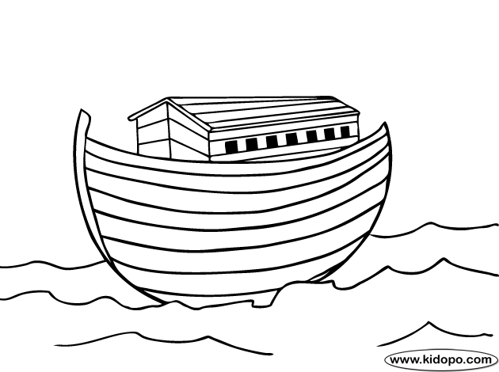

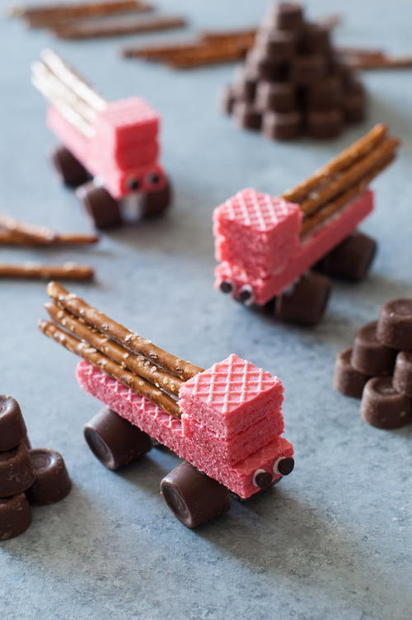

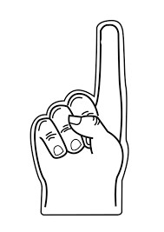

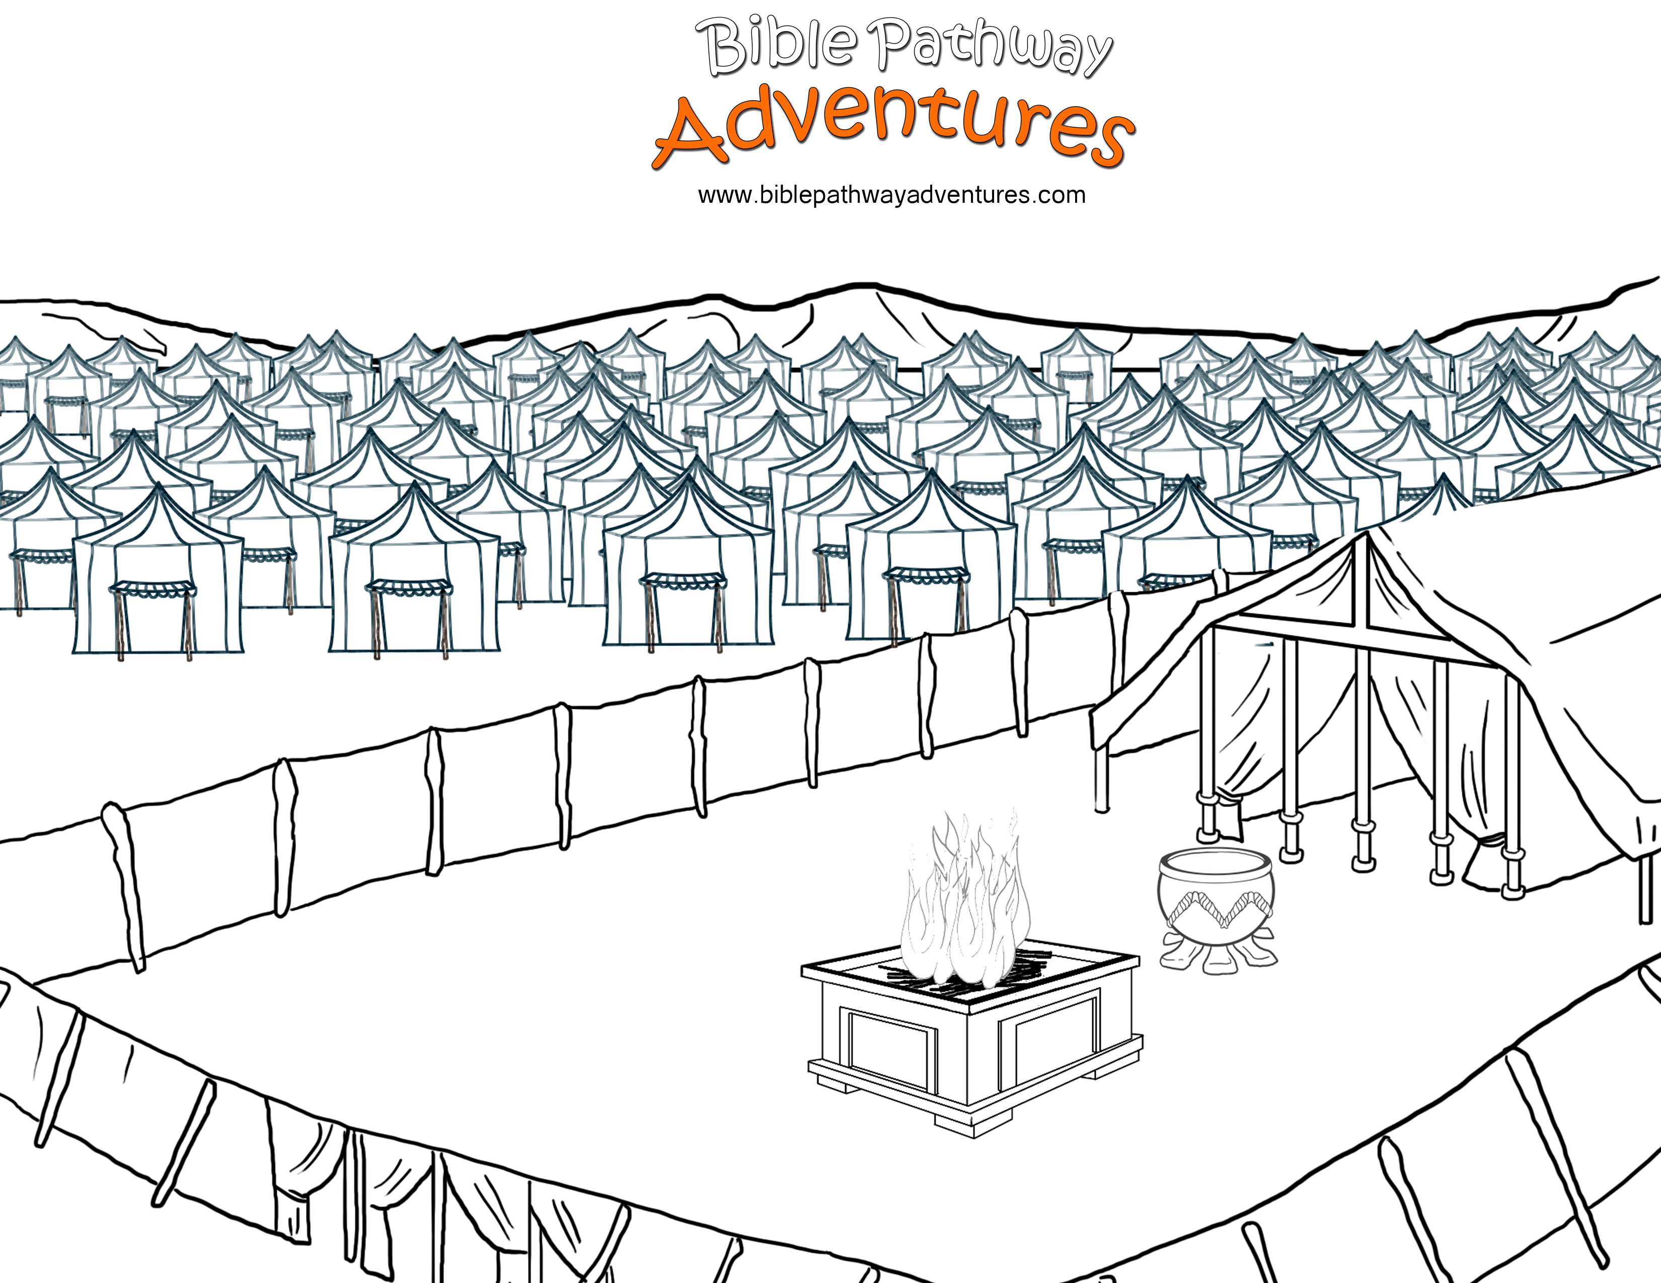

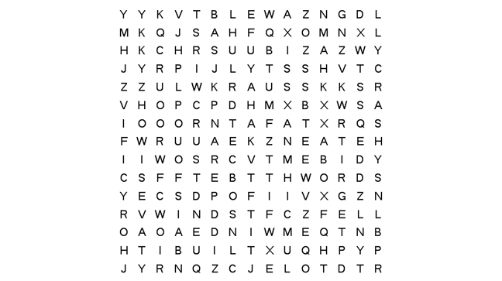

Oye Construido Arroyos tonto

palabras Casa Vientos arena

practicar roca Sopló cortar

sabio lluvia fundación estruendo

El Sabio y el Hombre Necio Sopa de Letras